Roon 에서 한글이 깨지는 현상이 발생할 때
간혹 Roon 에서 한글 또는 영어 이외의 다른 언어로 된 음원 정보가 제대로 표시되지 않는 경우가 발생할 때가 있습니다. 그 이유는 음원의 태그 정보가 현재 Roon 에서 사용하고 있는 Unicode/UTF-8 이라고 하는 문자 코드와 호환이 되지 않아 발생하는 현상이며, 대게는 오래된 음원 파일의 태그 정보에서 이러한 현상이 발생합니다.
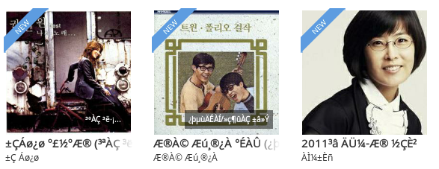
유니코드를 사용하고 있지 않은 태그 정보를 사용하여, 글자가 깨지는 현상이 발생한 예시

음원의 태그정보를 유니코드로 업데이트 하기
음원 정보가 Roon 에서 제대로 표시되지 않는 경우에는, 음원의 태그정보를 유니코드로 변환하여 문제를 해결할 수 있습니다. 태그 정보를 변경하는 다양한 방법이 있지만, Roon 사에서는 아래의 절차에 따라 업데이트 하기를 권장합니다.
주의 : 음원의 태그 정보를 유니코드로 변환하기 전에, 음원을 백업해 놓기를 강력히 권장합니다. 변환 과정에서 발생하는 문제를 최소화 하기 위해서 입니다.
아래의 절차는 Windows OS 사용자용입니다.
Step 1 - mp3Tag 소프트웨어 설치하기
아래 링크를 따라가서 mp3Tag 소프트웨어를 다운로드 받은 후 설치 합니다. 한국어로 설치가 가능합니다. http://www.mp3tag.de/en/download.html
Mp3Tag 소프트웨어는 Windows 응용 소프트웨어입니다.
Step 2 - Add Your Directory
mp3Tag 가 설치 되었으면, mp3Tag 를 실행하고 “파일” 메뉴의 “디렉토리 추가” 또는 상단의 “디렉토리 추가” 아이콘를 클릭하여, 변경하고자 하는 음악 파일 경로를 mp3Tag 로 불러옵니다.
Step 3 - Select Your Songs
선택되어진 경로의 파일들이 보여지면, 수정하고자 하는 음원 파일들을 선택합니다. 선택된 음원 파일을 오른쪽 클릭하여, “변환” 선택 후, “실행(A)“을 클릭합니다.
Step 4 - Create Your Action Group
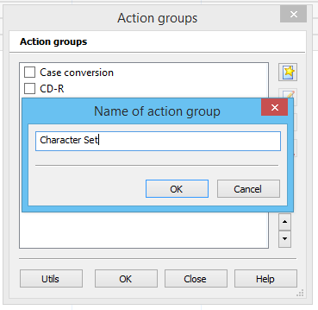
“실행 그룹” 이라는 창이 새롭게 나타나며, 새로운 “실행 그룹”을 추가하여 태그 정보를 수정해 줍니다. “실행 그룹” 창의 오른편 첫번째에 있는 “새 구성요소 만들기” 아이콘을 선택하면, “실행그룹의 이름” 창이 나타날 것입니다. 아래의 이미지와 같이 “Character Set” 등과 같은 새로운 이름을 지어주고, “OK” 버튼을 클릭합니다.
Step 5 - Configure Your Action Group
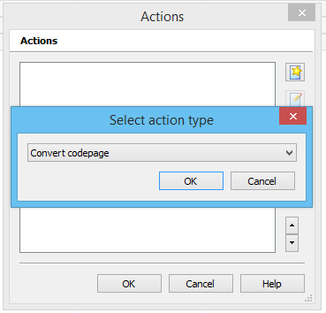
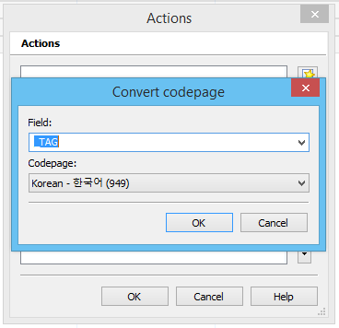
새로운 “실행” 창이 열리며, 창의 오른편 첫번째에 있는 “새 구성요소 만들기” 아이콘을 선택하면, “실행 유형 선택” 이라는 새로운 창이 보여집니다. 새로운 창의 드롭다운 메뉴에서 “코드페이지 변환”을 선택 후, “확인” 버튼을 누릅니다. “코드페이지 변환”이라는 새로운 창이 나타나게 되며, “필드”의 드롭다운 메뉴에서, “_Tag” 를 선택하고, “코드페이지”의 드롭다운 메뉴에서 “Korean-한국어(949)“를 선택하여 “확인”을 클릭합니다.
Step 6 - Apply the Changes to Your Files
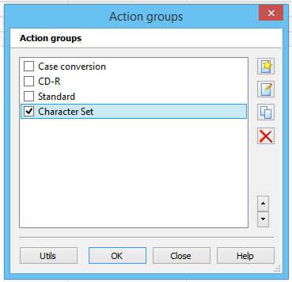
다시 “실행” 창으로 돌아오게 되며, “확인” 버튼을 누르면, “실행 그룹” 창으로 이동하게 됩니다. “실행 그룹” 창에서는 Step 4 에서 생성했던 그룹명을 선택하여 “확인”을 누르면, ” 'X' 파일의 'X'의 태그를 포맷했습니다. 'X'파일의 'X'의 이름이 변경되었습니다.” 라는 팝업창이 나타나며, “확인” 버튼을 눌러 창을 종료한 후, “파일” 탭의 “태그 저장”을 눌러 유니코드로의 변환을 완료합니다.
Step 7 - Add the Files to Roon
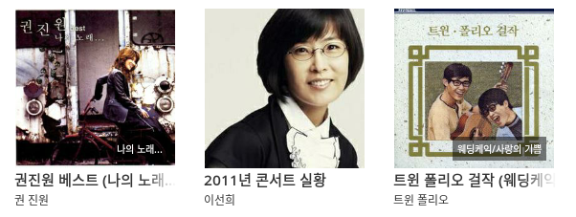
Roon 의 Settings > Watched Folders 에 변경된 음원을 추가하면, 음원 정보가 제대로 표시될 것입니다.
이미 이전에 추가된 음원들이라면, Rescan 을 통해, 음원 정보를 제대로 표시할 수 있습니다.

